Spektrofotometrické stanovení standardního   
redoxního potenciálu cytochromu *c*

# TEORETICKÁ ČÁST

## Redoxní potenciál

V biochemii hrají významnou roli oxidačně-redukční (redoxní) reakce, spojené s přenosem elektronů mezi redoxními páry. Reakci redoxního páru 1 (*Ox*1/*Red*1) s redoxním párem 2 (*Ox*2/*Red*2) lze schematicky psát jako:

*Ox*1 + *Red*2 ↔ *Red*1 + *Ox*2 **(1)**

O termodynamicky možném směru toku elektronů rozhodují aktuální hodnoty tzv. redoxních potenciálů *E* obou párů. Při průběhu reakce (1) zleva doprava je *E*1 > *E*2 a pro opačný směr *E*1 < *E*2. Jinak řečeno, akceptorový pár má vyšší redoxní potenciál než pár donorový; elektron se mezi redoxními páry přesouvá ve směru vzrůstu redoxní potenciálu. Nachází-li se reakce (1) v rovnováze, platí *E*1 = *E*2.

Redoxní potenciál *E* je definován jako rozdíl elektrického potenciálu (tj. napětí) mezi inertní sběrnou elektrodou, která v rovnováze s danými koncentracemi [*Ox*] a [*Red*], a standardní vodíkovou elektrodou, obsahující standardní koncentrace redoxního páru 2H+/H2 (obr. 1).

**Obr. 1.** Měření redoxního potenciálu *E* pomocí standardní vodíkové elektrody. Využívá se voltmetru s vysokým vnitřním odporem, aby byl zajištěn bezproudový stav. Roztoky v obou částech jsou vodivě spojeny solným můstkem. Pro [*Ox*]=[*Red*] dostaneme standardní redoxní potenciál *E*0. V praxi se obtížně realizovatelná vodíková elektroda nahrazuje jinými referenčními elektrodami se známým potenciálem.

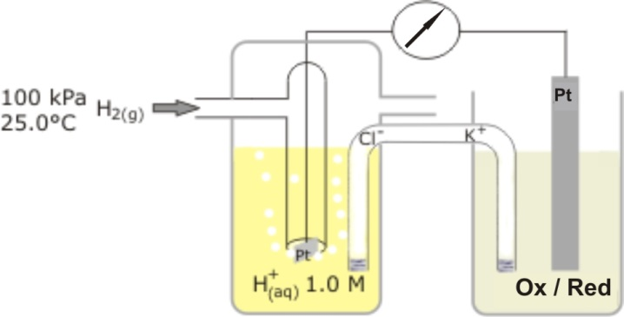

Vztah mezi *E* a poměrem [*Ox*]/[*Red*] vyjadřuje Nernstova rovnice

Obsahuje dva základní parametry: *E*0,standardní redoxní potenciál, a *n*, počet elektronů potřebných k redukci *Ox* na *Red*. Změříme-li hodnoty poměru [*Ox*]/[*Red*] při různých hodnotách *E* a sestrojíme-li graf závislosti *E* na ln([*Ox*]/[*Red*]), dostaneme podle (2) přímku se směrnicí RT/*n*F (z níž lze určit *n*) a s úsekem na svislé ose rovným *E*0. V biochemii se často užívá její zjednodušená forma s dekadickým logaritmem, definovaná pro 25 °C

**(2)**

Jsou-li v roztoku v rovnováze dva redoxní páry, z rovnosti *E1* = *E2* plyne

a po úpravě:

Závislost ln([*Ox*1]/[*Red*1]) na ln([*Ox*2]/[*Red*2]) má tedy podobu přímky se směrnicí *n*1/*n*2 a úsekem (*n*1*F/RT*)(*E*20- *E*10). Známe-li hodnoty *E*20 a *n*2, můžeme určit *E*10 a *n*1. Zjednodušená rovnice pro 25 °C nabývá obdobně tvaru

**(3)**

## Spektrofotometrické stanovení poměrů [Ox]/[Red]

U mnohých biochemicky významných redoxaktivních látek lze aktuální poměry [*Ox*]/[*Red*] zjišťovat spektrofotometricky. Základním předpokladem je, že obě redoxní formy rozdílnou měrou absorbují elektromagnetické záření. Je-li v roztoku pouze jedna absorbující redoxaktivní látka, podle Lambertova-Beerova zákona při vlnové délce *λ* pro její absorbanci *A*(*λ*) platí

**(4)**

kde *ε*ox(*λ*) a *ε*red(*λ*) jsou molární dekadické absorpční koeficienty oxidované a redukované formy (závislé na *λ*) a *d* délka optické dráhy v roztoku. Celková (analytická) koncentrace *c* redoxaktivní látky se při redoxní reakci nemění a je rovna součtu koncentrací obou forem, tedy

**(5)**

Je-li látka úplně oxidována (tj. [*Red*]=0) resp. redukována (tj. [*Ox*]=0), dostáváme absorbance  
*A*ox(*λ*) = *ε*ox(*λ*)·*d*·*c* resp. *A*red(*λ*) = *ε*red(*λ*)·*d*·*c*. Po jejich zavedení namísto absorpčních koeficientů vztah (4) přechází na tvar (6)

**(6)**

Podíly [*Ox*]/*c* a [*Red*]/*c* jsou zřejmě molové zlomky *x*ox a *x*redoxidované a redukované formy; jejich součet se podle (5) rovná 1. Při respektování této relace lze z (6) odvodit

**(7)**

a konečně též

**(8)**

Známe-li tedy absorbance plně oxidovaného a plně redukovaného vzorku při vlnové délce *λ*, můžeme po změření *A*(*λ*) vypočítat dosazením do vztahu (8) aktuální podíl koncentrace oxidované a redukované formy. Není přitom ani nutná znalost celkové koncentrace *c*.

Jak se změní situace, jestliže se v roztoku nacházejí dva absorbující redoxní páry, *Ox*1/*Red*1 a *Ox*2/*Red*2? Místo vztahu (4) teď máme jeho rozšíření na čtyři komponenty

jedna látková bilance (5) je nahrazena dvěma bilancemi (9)

**(9)**

a (6) dostává následující podobu

**(10)**

Je důležité si uvědomit, co přesně znamenají absorbance na pravé straně vztahu (10). Například *A*ox1(*λ*) získáme pro zcela oxidovaný vzorek, který obsahuje pouze redoxní pár 1 v koncentraci *c*1; redoxní pár 2 není přítomen. Analýza směsi dvou redoxních párů podle (10) tudíž vyžaduje, abychom měli k dispozici i data pro separátní oxidované a redukované standardy: 1) [*Ox*1] = *c*1 a *c*2 = 0; 2) [*Ox*2] = *c*2 a *c*1 = 0; 3) [*Red*1] = *c*1 a *c*2 = 0; 4) [*Red*2] = *c*2 a *c*1 = 0.

V případě jednoho redoxního páru v zásadě stačila jedna rovnice (6) spolu s látkovou bilancí (5) k charakterizaci redoxního stavu systému. Naproti tomu zde jedna rovnice (10) nestačí, protože ze čtyř obsažených molových zlomků xox1 = [Ox1]/c1, xred1 = [Red1]/c1, xox2 = [Ox2]/c2 a xred2 = [Red2]/c2 jsou v důsledku (9) nezávislé dva. Východisko spočívá ve změření vzorku pří více vlnových délkách (*λ*1 , … , *λ*k). Místo (10) pak máme soustavu *k* lineárních rovnic o čtyřech neznámých molových zlomcích redoxních forem:

**(11)**

nebo ve zkráceném zápisu

**A x = a (11´)**

**A** je matice typu *k* x 4, obsahující absorbance standardů, **x** je čtyřrozměrný vektor molových zlomků a **a** je k-rozměrný vektor absorbancí směsi. Pro *k* > 4 se jedná o tzv. přeurčenou soustavu, která obecně nemá řešení. Můžeme však hledat vektor **x** takový, aby velikost vektoru **A x** - **a** nabyla minimální hodnoty. V české verzi Excelu lze k tomuto účelu použít maticové funkce

LINREGRESE(pole_y;[pole_x];[b];[stat])

kde pole_y je svislá oblast obsahující složky vektoru **a**, pole_x je oblast obsahující prvky matice **A**; pro argumenty b a stat se volí logická hodnota 0 (NEPRAVDA).  
  
Výsledný vektor **x** se nachází ve vodorovné oblasti, přičemž jeho složky jsou v buňkách umístěny v opačném pořadí, tedy (*x*red2, *x*ox2, *x*red1, *x*ox1). Do svislé podoby ho lze převést funkcí TRANSPOZICE. Ukázka výpočtu je na obr. 2.

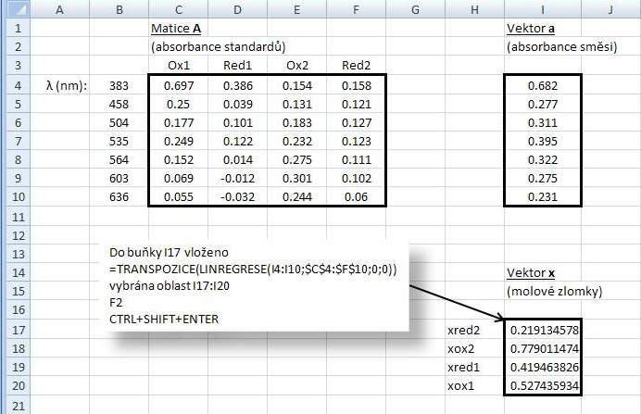

**Obr. 2.** Ukázka výpočtu molových zlomků redoxních forem z absorbancí standardů a směsi za použití Excelu.

## Cytochrom c

Cytochrom *c* studovaný v naší úloze se běžně izoluje z hovězího srdce. Tento malý (*M*r = 12 400) a dobře rozpustný protein je tvořen jedním polypeptidovým řetězcem se 104 aminokyselinovými zbytky, který nese kovalentně vázaný hem (obr. 3).

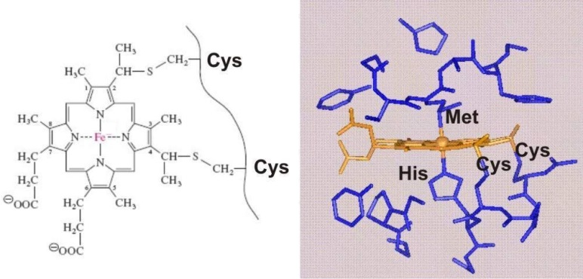

**Obr. 3**. Vazba hemu na polypeptidový řetězec v cytochromu *c*. Hem je vázán kovalentně dvěma thioetherovými můstky, jež vznikly adicí thiolových skupin dvou zbytků cysteinu na vinyly v polohách 2 a 4 tetrapyrrolového kruhu. Kromě toho síra methioninu a dusík imidazolového kruhu histidinu vystupují jako další dva ligandy Fe hemu.

Cytochrom *c* se nachází v prostoru mezi vnitřní a vnější membránou mitochondrií, kde díky své schopnosti přecházet mezi oxidovanou a redukovanou formou působí jako přenašeč elektronů v respiračním řetězci. Pokud se z mitochondrie uvolní do cytoplasmy buňky, může se vázat na zde přítomný protein Apaf-1 (apoptotic protease activating factor 1). To vede ke vzniku oligomerního apoptosomu, aktivaci prokaspasy 9 a dalších enzymů účastnících se apoptosy (programované buněčné smrti). Přítomnost hemové skupiny způsobuje barevnost proteinu. Spektrum roztoku jeho redukované formy vykazuje ve viditelné oblasti tři hlavní absorpční pásy s maximy při vlnových délkách 416 nm (γ; tzv. Soretův pás), 520 nm (β) a 550 nm (α). Při oxidaci se spektrum mění zejména v oblasti vyšších vlnových délek.

## Používané metody

Samotný standardní redoxní potenciál cytochromu *c* budeme stanovovat dvěma metodami. Obě využívají ekvilibrace redoxního páru cyt *c*ox/cyt *c*red s druhým (pomocným) redoxním párem a platnosti vztahu (3).

1) Metoda redoxního pufru

Při tomto měření poslouží jako pomocný redoxní pár směs hexakyanoželezitanu („ferrikyanidu“) a hexakyanoželeznatanu („ferrokyanidu“). Jejich vzájemná přeměna probíhá jednoelektronově (Fe(CN)63- + e- ↔ Fe(CN)64-), standardní redoxní potenciál je roven 0,430 V. Pokud jsou oba ionty přítomny ve výrazném stechiometrickém nadbytku vzhledem k cytochromu *c*, jejich koncentrace se během reakce s ním prakticky nezmění; podle Nernstovy rovnice (2) se nemění ani redoxní potenciál. Pár hexakyanoželezitan/hexakyanoželeznatan tedy působí jako redoxní pufr, který udržuje konstantní redoxní potenciál a „vnutí“ jej páru cyt *c*ox/cyt *c*red. (Srovnej analogické chování směsi báze s její protonovanou konjugovanou kyselinou, pufrující pH.) Abychom mohli aplikovat vztah (3), je zapotřebí pro několik známých výchozích poměrů [hexakyanoželezitan]/[hexakyanoželeznatan] (redoxní pár č. 2) stanovit odpovídající rovnovážné poměry [cyt *c*ox]/[cyt *c*red] (redoxní pár č. 1). Využijeme k tomu měření absorbance v oblasti maxima α pásu (550 nm), neboť zde ferrikyanid ani ferrokyanid významně neabsorbují. Poměry [cyt *c*ox]/[cyt *c*red] vypočteme pomocí vztahu (8).

2) Metoda redoxního indikátoru

Zde bude roztok kromě cytochromu *c* obsahovat redoxní indikátor 2,6-dichlorfenolindofenol (DCIP) (obr. 4), jehož standardní redoxní potenciál má podle literatury hodnotu 0,217 V.

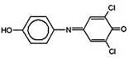

**Obr. 4.** Struktura 2,6-dichlorfenolindofenolu (DCIP)

Obě látky jsou redukovatelné enzymem xanthinoxidasou během katalytické konverze xanthinu na kyselinu močovou za anaerobních podmínek. Po nastartování enzymové reakce a redukce obou látek postupně klesá redoxní potenciál ve směsi, což se projevuje změnami poměrů koncentrací oxidovaných a redukovaných forem cytochromu *c* i DCIP. Analýzou opakovaně zaznamenávaných absorpčních spekter reakční směsi lze oba tyto poměry určit. Jak bylo zdůvodněno výše, potřebujeme k tomu spektra oxidovaných a redukovaných standardů, která změříme separátně.

# PRAKTICKÁ ČÁST

**1) Potenciometrické ověření platnosti Nerstovy rovnice**

Přístroje:

Automatické pipety 1-10 μl, 5-20 μl, 100-1000 μl, 1000-5000 μl, pipetovací špičky

Voltmetr MT 100

Materiál:

Kádinky 5ml, 100ml

Termostatovaná 40ml kádinka

Pt elektroda

Referenční kalomelová/AgCl elektroda

Magnetické míchadlo

Chemikálie:

5 ml 0,1 M K4[Fe(CN)6]

5 ml 0,1 M K3[Fe(CN)6]

100 ml 0,1 M sodno-fosfátového pufru (pH 7,0)

Postup:

Do kádinky temperované na 25 °C napipetujeme 27 ml fosfátového pufru, 3 ml roztoku 0,1 M K4[Fe(CN)6] a 7,5 μl 0,1 M K3[Fe(CN)6]. Do roztoku ponoříme pracovní platinovou elektrodu a referenční elektrodu. Po ustálení signálu zaznamenáme hodnotu elektrochemického napětí. Následně přidáváme roztok 0,1 M K3[Fe(CN)6] jak je naznačeno ve vzorové tabulce a zaznamenáváme hodnoty potenciálu.

|  |  |  |
| --- | --- | --- |
| **Roztoky** | ***E* (V)** | **log([ferrikyanid]/[ferrokyanid])** |
| ferrokyanid + 7,5 μl ferrikyanidu |  |  |
| + 7,5 μl ferrikyanidu |  |  |
| + 7,5 μl ferrikyanidu |  |  |
| + 7,5 μl ferrikyanidu |  |  |
| + 7,5 μl ferrikyanidu |  |  |
| + 7,5 μl ferrikyanidu |  |  |
| + 15 μl ferrikyanidu |  |  |
| + 15 μl ferrikyanidu |  |  |
| + 15 μl ferrikyanidu |  |  |

Vyhodnocení:

Koncentrace, resp. poměry oxidované a redukované formy hexakyanoželezitanu a hexakyanoželeznatanu, jsou známy a lze je spočítat z koncentrací zásobních roztoků. Vyneseme graf závislosti *E* na log([K3[Fe(CN)6]]/[K4[Fe(CN)6]]), body proložíme lineární regresní přímkou a uvedeme v protokolu vedle grafu i rovnici této přímky. Úpravou rovnice (2) vypočítáme standardní redoxní potenciál páru hexakyanoželezitan a hexakyanoželeznatan a srovnáme s tabelovanou hodnotou:   
*E70* ([K3[Fe(CN)6]]/[K4[Fe(CN)6]) = +0,43 V; n = 1.

Protokol:

Tabulka s naměřenými elektrochemickými potenciály páru hexakyanoželezitan/hexakyanoželeznatan a vypočítané logaritmy poměru koncentrací tohoto redoxního páru.

Graf závislosti *E* na log([K3[Fe(CN)6]]/[K4[Fe(CN)6]]).

Výpočet standardního redoxního potenciálu hexakyanoželezitanu/hexakyanoželeznatanu a srovnání s tabelovanými hodnotami.

**2) Metoda redoxního pufru**

Přístroje:

Automatické pipety 1-10 μl, 5-20 μl, 100-1000 μl, 1000-5000 μl, plastové špičky

Spektrofotometr UV-VIS Ultrospec 2000

Materiál:

Plastové míchadlo

3ml spektrofotometrické plastové kyvety

Chemikálie:

0,1 M K4[Fe(CN)6] (z předchozí úlohy)

0,1 M K3[Fe(CN)6] (z předchozí úlohy)

0,1 M sodno-fosfátový pufr (pH 7,0) (z předchozí úlohy)

10 ml 0,5 mg/ml cytochromu *c* (cyt *c*) v 0,1 M sodno-fosfátovém pufru (pH 7,0)

Na2S2O4 (krystalky)

Postup:

Pracovní prostor spektrofotometru necháme temperovat na teplotu 25 °C. Připravíme 4 kyvety. Slepý vzorek (blank) bude tvořit 3000 μl ml 0,1 fosfátového pufru. Zbývající 3 pracovní roztoky se připraví smícháním 2700 μl ml roztoku cytochromu *c* buď s 300 μl ml 0,1 M fosfátového pufru a dosypáním několika krystalků Na2S2O4 (redukovaný standard), nebo s 300 μl 0,1 M K3[Fe(CN)6] (oxidovaný standard), nebo s 300 μl roztoku 0,1 M K4[Fe(CN)6]. K tomuto poslednímu roztoku budeme postupně přidávat roztok z předchozí kyvety s K3[Fe(CN)6] jak je naznačeno ve vzorové tabulce. Měříme absorbance při 550 nm. Absorbance budou zaznamenávány do tabulky dle vzoru.

|  |  |  |  |
| --- | --- | --- | --- |
| **Roztoky** | **A550** | **log([cyt *c*ox]/[cyt *c*red])** | **log([ferri]/[ferro])** |
| cyt *c* + Na2S2O4 – kyveta 1 |  |  |  |
| cyt *c* + ferri – kyveta 2 |  |  |  |
| cyt *c* + ferro – kyveta 3 + 7,5 μl roztoku z kyvety 2 |  |  |  |
| + 7,5 μl roztoku z kyvety 2 |  |  |  |
| + 7,5 μl roztoku z kyvety 2 |  |  |  |
| + 7,5 μl roztoku z kyvety 2 |  |  |  |
| + 7,5 μl roztoku z kyvety 2 |  |  |  |
| + 7,5 μl roztoku z kyvety 2 |  |  |  |
| + 15 μl roztoku z kyvety 2 |  |  |  |
| + 15 μl roztoku z kyvety 2 |  |  |  |
| + 15 μl roztoku z kyvety 2 |  |  |  |

Vyhodnocení:

Poměry [cyt *c*ox]/[cyt *c*red] vypočteme pomocí rovnice (8). Koncentrace, resp. poměry oxidované a redukované formy hexakyanoželezitanu a hexakyanoželeznatanu, jsou známy a lze je spočítat z koncentrací zásobních roztoků. Vyneseme graf závislosti log([K3[Fe(CN)6]]/[K4[Fe(CN)6]]) na log([cyt *c*ox]/[cyt *c*red]), body proložíme lineární regresní přímkou a uvedeme v protokolu vedle grafu i rovnici této přímky. Úpravou rovnice 3 vypočítáme standardní redoxní potenciál redoxního páru cyt *c*ox/cyt *c*red, když je známo, že *E70* ([K3[Fe(CN)6]]/[K4[Fe(CN)6]) = +0,43 V a n = 1.

Protokol:

Tabulka s naměřenými absorbancemi a vypočítanými dekadickými logaritmy poměru koncentrací oxidovaných a redukovaných komponent v reakční směsi.

Graf závislosti log([K3[Fe(CN)6]]/[K4[Fe(CN)6]]) na log([cyt *c*ox]/[cyt *c*red]).

Výpočet standardního redoxního potenciálu cyt *c* a počtu přenášených elektronů a srovnání s tabelovanými hodnotami.

**3) Metoda redoxního indikátoru**

Přístroje:

Automatické pipety 1-10 μl, 5-20 μl, 100-1000 μl, 1000-5000 μl, plastové špičky

Hamiltonova jehla 1-5 μl

Spektrofotometr UV-VIS Ultrospec 2000

Materiál:

Parafilm

1ml spektrofotometrické plastové kyvety s gumovou zátkou

Chemikálie:

0,1 M sodno-fosfátový pufr (pH 7,0) (z předchozí úlohy)

Na2S2O4 (krystalky)

0,01 M cyt *c*

0,01 M DCIP (dichlorfenol-indofenol; 2,6-dichlor-N-(4-hydroxyfenyl)-1,4-benzochinonimin)

0,01 M xanthin – 17,4 mg xanthinu rozpustíme v 0,1 ml 1M NaOH a následně přidáme 9,9 ml vody do výsledného objemu 10 ml

10 mM benzylviologen (pomocný přenašeč elektronů od enzymu)

Xanthinoxidasa (mléčná)

Argon v tlakové lahvi

Návod k měření a zaznamenání spekter:

1. Zapneme hlavní vypínač na počítači a spektrofotometru UV-VIS Ultrospec 2000.

2. Plocha → SWIFT Bio-ws → File → Open → Parameters → redoxtit.ws1

1. Run → Standard → Samples = 10 ⇒ OK → File already exists! Overwrite? ⇒ Yes → Load

Reference ⇒ OK → Load sample 1–10 ⇒ OK v intervalu po 3 minutách

5. Post-Run → Data points → recorded spectrum 0–9 (v případě standardů 0–3)

Postup:

Kyvetový prostor spektrofotometru ponecháme temperovaný na 25 °C. Do 1ml kyvety odměříme 888 μl 0,1 M sodno-fosfátového pufru, 4 μl 0,01 M cyt *c*, 16 μl 0,01 M DCIP, 1 μl benzylviologenu a 90 μl 0,01 M xanthinu. Horní vstup kyvety zavřeme gumovou zátkou a utěsníme omotáním parafilmem. Necháme roztok probublávat argonem po dobu 10 minut.

Mezitím si připravíme blank (1 ml fosfátového pufru) a 4 standardy pro oxidované a redukované formy obou redoxaktivních látek (viz tabulka). Odečteme absorbance pro minimálně 6 odlišných vhodně vybraných vlnových délek (např. 450, 535, 550, 565, 600, 635 nm).

|  |  |  |  |  |  |
| --- | --- | --- | --- | --- | --- |
|  | pufr (μl) | xanthin (μl) | cyt *c* (μl) | DCIP (μl) | krystalky Na2S2O4 |
| cyt *c* ox. | 906 | 90 | 4 | - | - |
| DCIP ox. | 894 | 90 | - | 16 | - |
| cyt *c* red. | 906 | 90 | 4 | - | ano |
| DCIP red. | 894 | 90 | - | 16 | ano |

Ve spektrometru změříme blank jako referenci a poté do přístroje přeneseme kyvetu se směsí probublanou argonem. Následně zaznamenáme spektrum tohoto roztoku jako spektrum číslo 1 v čase 0 min. Poté nastartujeme redukci cyt *c* a DCIP přidáním 1 μl roztoku xanthinoxidasy Hamiltonovou jehlou. Postupně v časových intervalech po 1 minutě zaznamenáme 9 dalších spekter. Odečteme absorbance pro shodné vlnové délky, jaké byly použity u standardů.

Vyhodnocení:

Do tabulky uvedeme absorbance pro vybrané vlnové délky oxidované a redukované formy cyt *c* a DCIP, absorbance směsi, v které probíhala redoxní reakce a molové zlomky cyt *c* a DCIP vypočtené dle návodu v obr. 2 v programu Microsoft Excel. Dosazením do neupravené rovnice 3 vypočítáme standardní redoxní potenciál cyt *c*. *E70* (DCIP) je +0,217 V pro dvouelektronový přenos (n = 2).

Protokol:

Tabulka s naměřenými absorbancemi pro vybrané vlnové délky a vypočítanými molárními zlomky pro DCIP a cyt *c*.

Výpočet standardního redoxního potenciálu cyt *c* a srovnání s tabelovanými hodnotami a hodnotou získanou metodou redoxního pufru.